今晚22:00《这就是中国》：为什么中国不会成为另外一个美国？

[这就是中国](javascript:void(0);)

**这就是中国**

微信号 mhshHome

功能介绍 东方卫视《这就是中国》节目官方账号 每周一晚22:00东方卫视播出

2023-05-08[原文](https://mp.weixin.qq.com/s?__biz=MzA5NTI5ODk3NA==&mid=2651181880&idx=1&sn=ba7f931069c857b0a944b53328d74e49&chksm=87099431e7a0502b2d3a8661c92666b4f0d10c96213c8593beabc721f0ab9c9ef8d66432c591&scene=27#wechat_redirect&cpage=30) 发表于

收录于合集

点击上方“蓝字”，发现更多精彩。

**让我们一起读懂中国，读懂世界**

**今晚22:00**

**东方卫视《这就是中国》（186期）**

**主题“我们质疑美国”**



复旦大学中国研究院院长张维为教授将携手太和智库研究员刘扬声先生，围绕今年2月中国外交部部长助理华春莹发布的以“为什么中国不会成为另外一个美国”为主题的推文展开讨论。

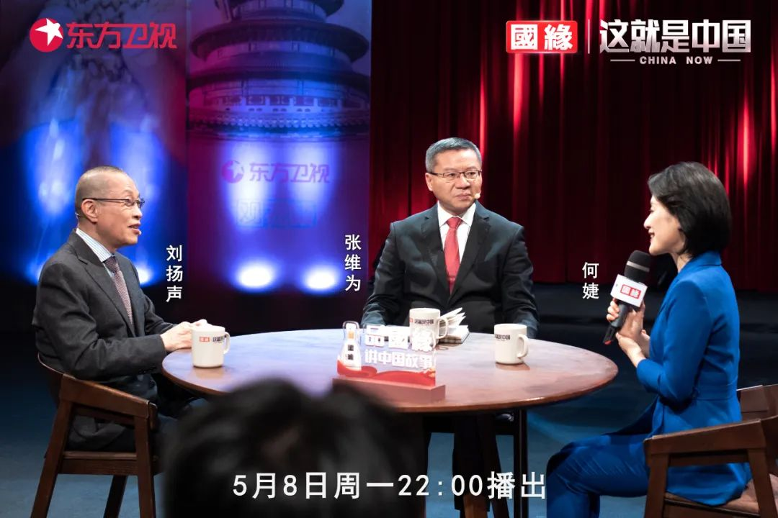

“没有比较就没有鉴别。通过国际比较，特别是中美比较，我们可以把许多问题看得更为清楚，现在美国政客对中国的谩骂已经到了没有底线的地步，正如秦刚外长不久前所说的，‘打不还手，骂不还口，这办不到’。2021年1月6日美国国会大厦沦陷的时候，黎巴嫩常驻联合国大使穆罕默德·萨法先生就发了一个后来在网上疯传的推文，他是这样写的：如果美国看到美国正在对美国做的事情，美国肯定会入侵美国，并从美国暴政的手中解放美国。”“中国人民现在比过去任何时候都更加自信。华春莹这次中美比较的点评立即引起了广大网民的共鸣，他们在不同的网络平台上接着华春莹的推文，玩起了‘接龙游戏’。我们网民这样写道：中国从不像美国那样拖欠联合国会费；中国从不搞‘长臂管辖’；中国不会到海外去'偷石油'；中国从不在世界各地制造分裂、煽动对抗；中国不会以‘国家安全’名义公然搞窃听、窃密；中国不会不择手段地炸毁基础设施；中国不会满世界地建军事生物实验室；中国从不把‘洗衣粉’当化学武器等等。”张维为教授将简述华春莹发表的推文内容，并围绕推文内写到的中国无意把自己变成另一个美国的十大原因，从各个角度进行全方位的中美比较。

“美国的历史充满了掠夺和剥削，也充满了高傲。从美国作为殖民地开始，就是一帮英国人跑到美洲大陆，把印第安人杀得七七八八的，把他们的土地全部抢走，然后从非洲拉奴隶过来，去剥削他们的劳动。而且不顾专利，把欧洲人发明的一些科技发展成果偷过来在美国发展。再加上第一次世界大战、第二次世界大战，两边卖武器，卖战略物资，发战争财。这就是美国的发家史，中国不会学，也从来不会干这些事。”“同样是探索新世界，美国人和我们中国人的做法也完全不同，他们理解不了我们中国的睦邻友好、和平发展的思维。比方说哥伦布发现新大陆了，就开始了殖民时代。反观中国郑和下西洋，是友好交流和贸易，200多艘船、上万人跑了全世界，没有搞任何殖民地，没有掠夺别人的土地和资源。”刘扬声将从和平角度出发，对比中美两国的传统文化、政治制度等，分析美国为何成为不了另一个中国。此外，刘扬声还将列举“一带一路”走得越来越宽、中东国家从“向东看”到“向东走”的步伐不断加快，以及人民币国际化取得的不小进展，指出世界其他国家向中国的靠拢。

圆桌讨论环节，张维为教授和刘扬声还将解答“国际资本如何看待中国市场？”等观众问题。今晚22:00敬请锁定东方卫视，和张维为、刘扬声一起质疑美国。

**讲中国故事，讲我们的故事**

**东方卫视《这就是中国》**

**每周一晚22:00**

**点击下方名片关注公众号**

**解锁更多精彩内容**



### 精选留言

用户设置不下载评论